# Confluence 运维手册

中国人寿海外—平台架构组

耿铭

2017-12-26

V_0.1

**现有环境**

CentOS 6.5

MySQL 5.1.71

**Linux 安装mysql**

启动mysql;

建表建用户









解压到/app/confluence

修改 WEB-INF/classes/confluence-init.properties

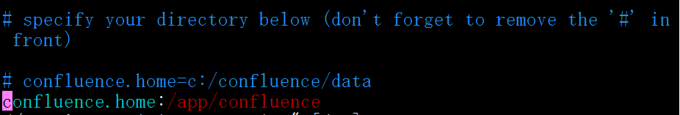

**启动 ./startup.sh**

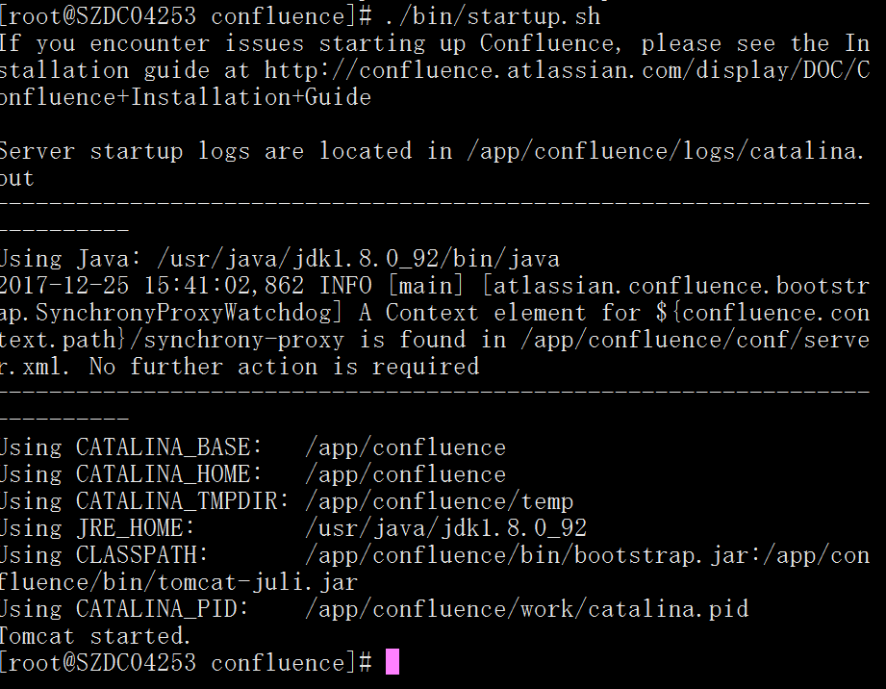

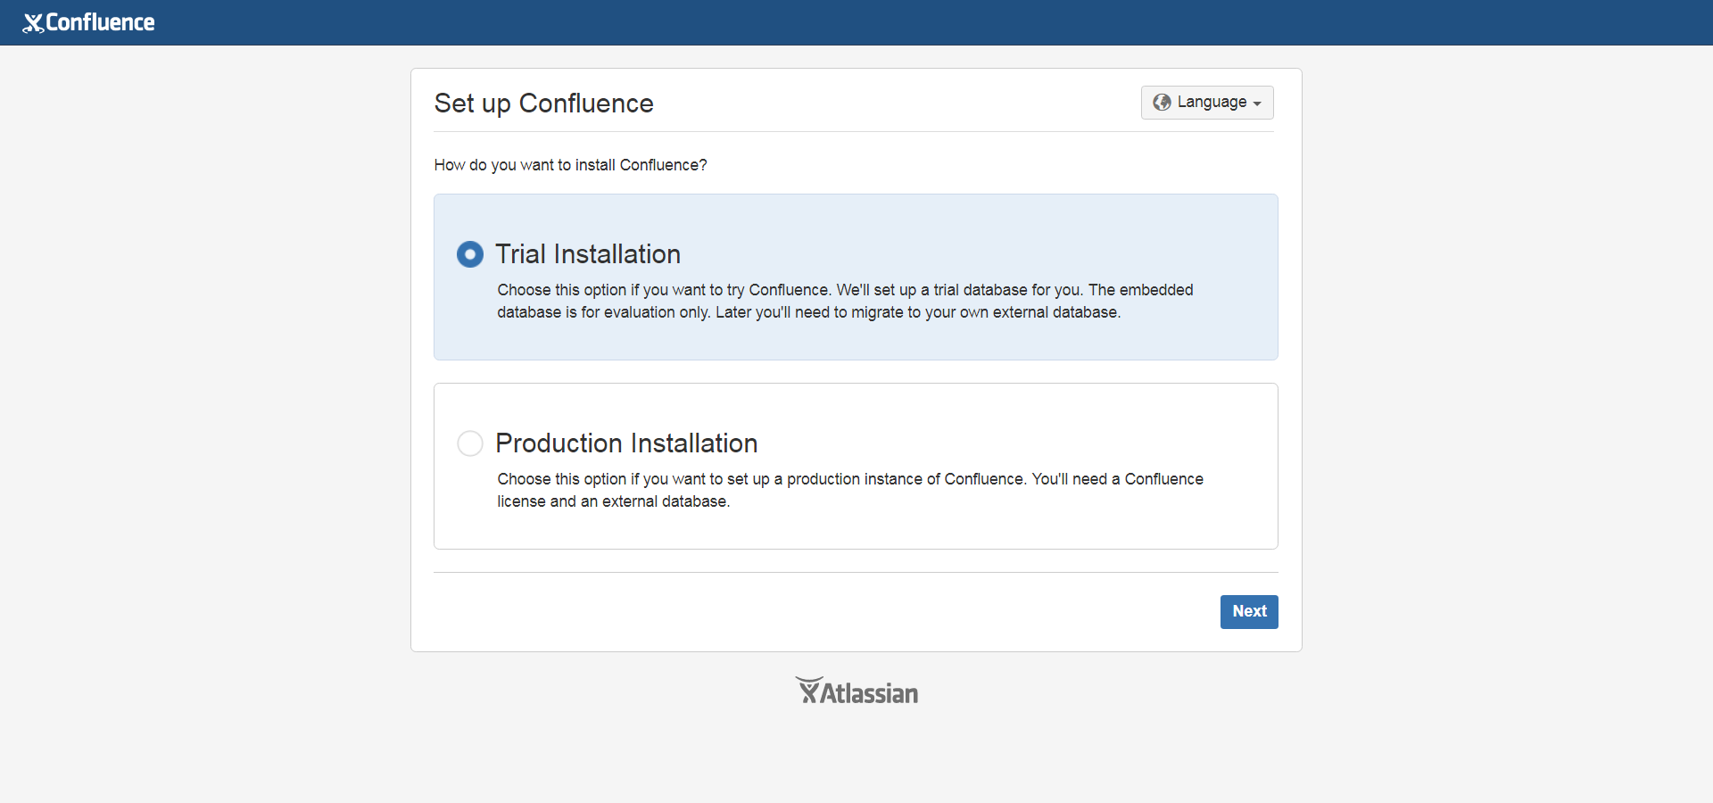

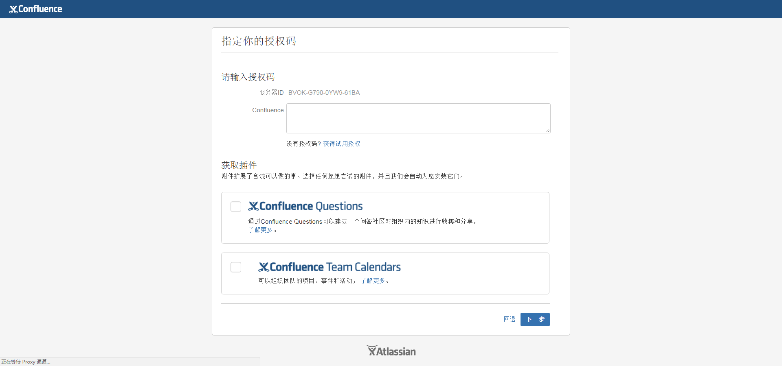

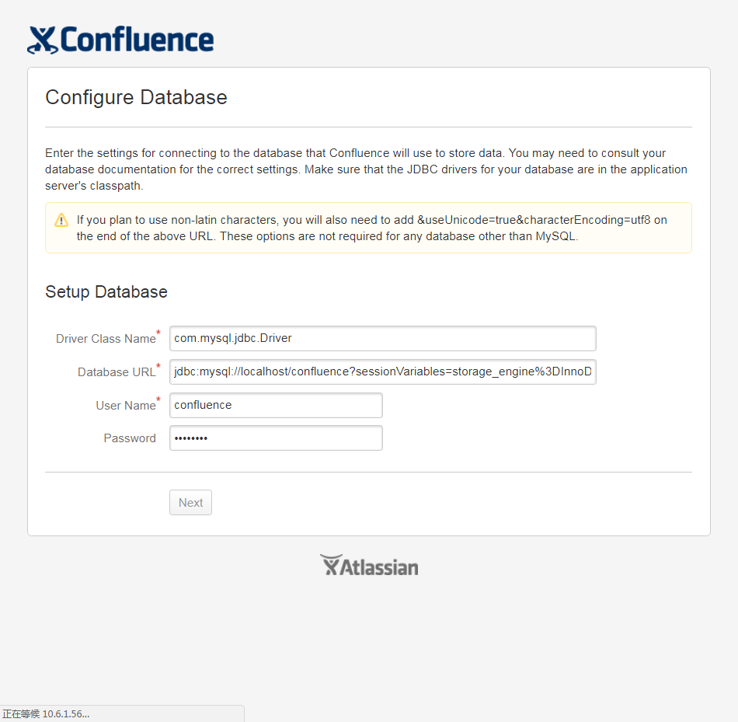

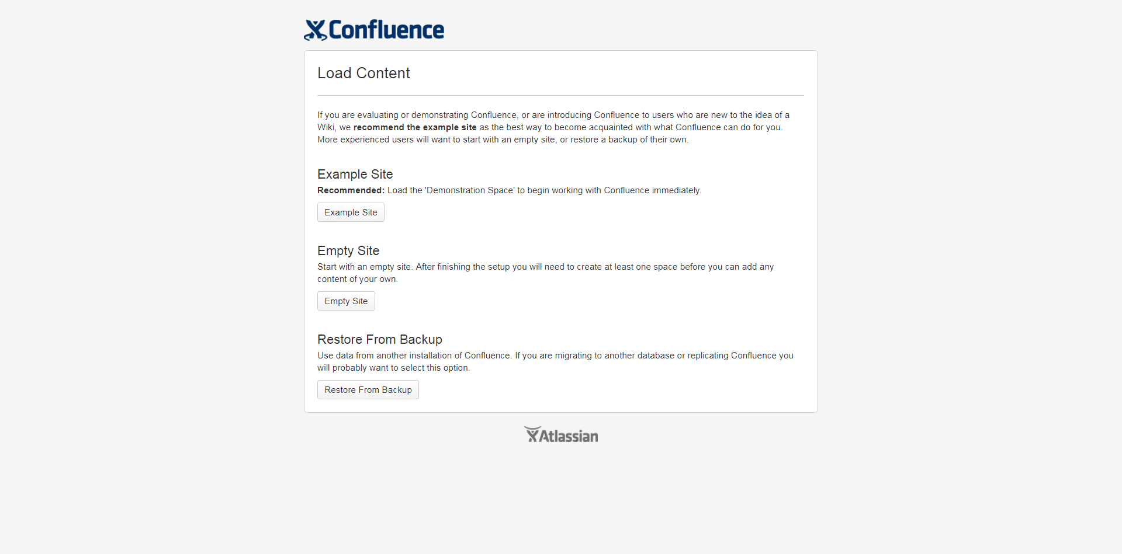

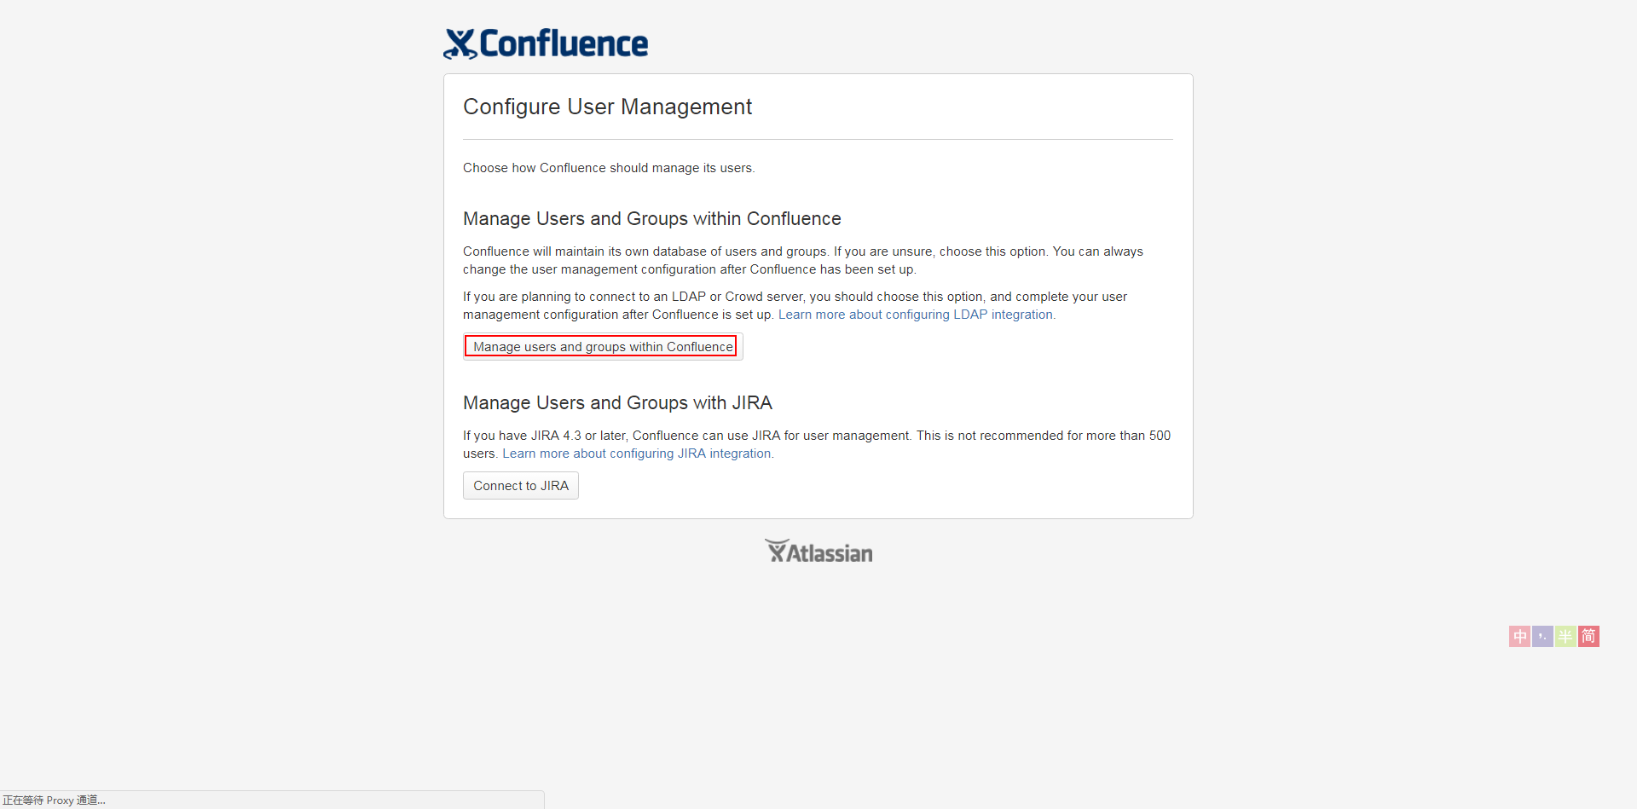

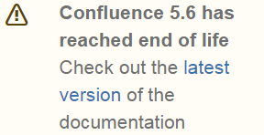

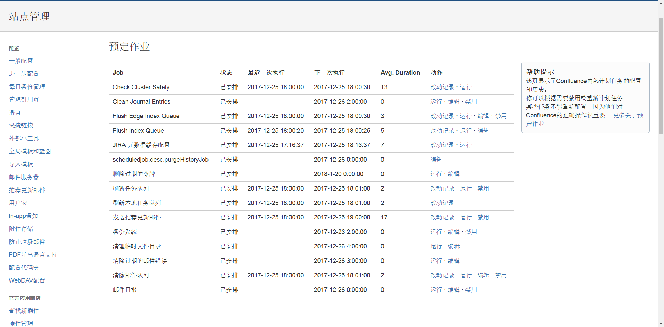

**解决中文乱码问题**

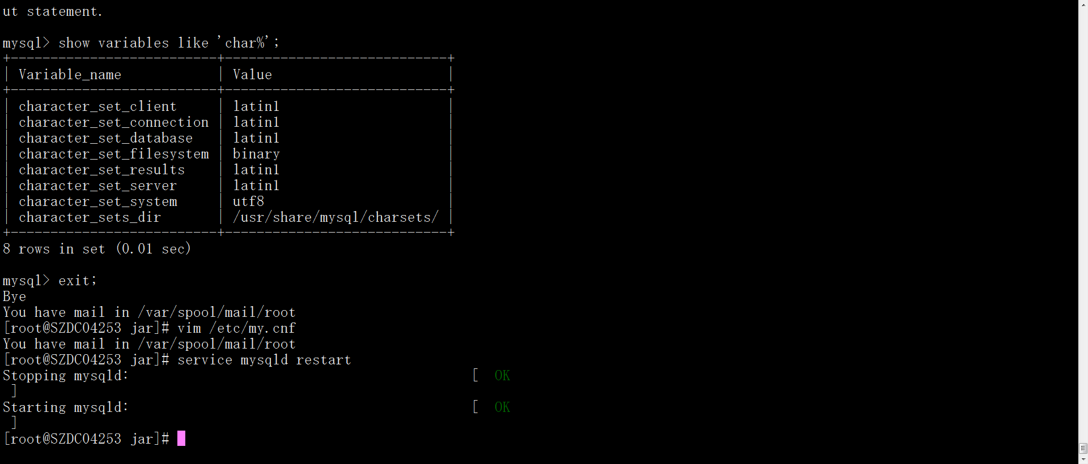

安装confluence5.6.6 破解版

https://www.chen-hao.com.cn/posts/50722/

配置邮箱

http://blog.csdn.net/yangkalaok/article/details/52857276